**Bài Thực Hành 8**

Link Page: <https://www.facebook.com/share/19xLvqpLSg/?mibextid=wwXIfr>

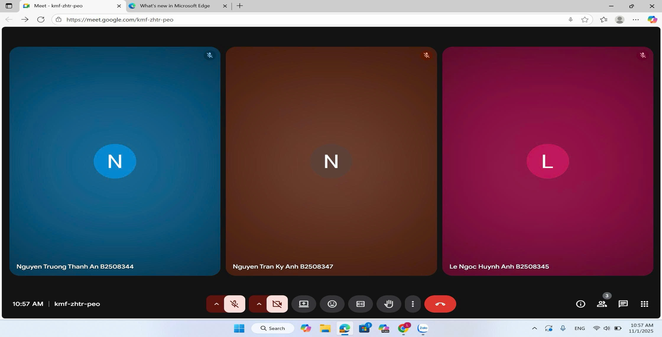Link Zalo: <https://zalo.me/g/vnpcmy063>

*“Hình ảnh Google meet”*